Оваа документација цели да ги објасни дизајнот(Шаблоните) и функционалностите на нашата апликација. Исто така разгледува различни аспекти на корисничкото искуство и функционалности за подобра употреба на апликацијата.

* **Јасни влезни точки-Clear entry points**

Опис:

Јасните влезни точки се лесно препознатливи елементи во апликацијата,односно копчињата, линковите или другите елементи што водат кон важни функционалности.

Изглед:

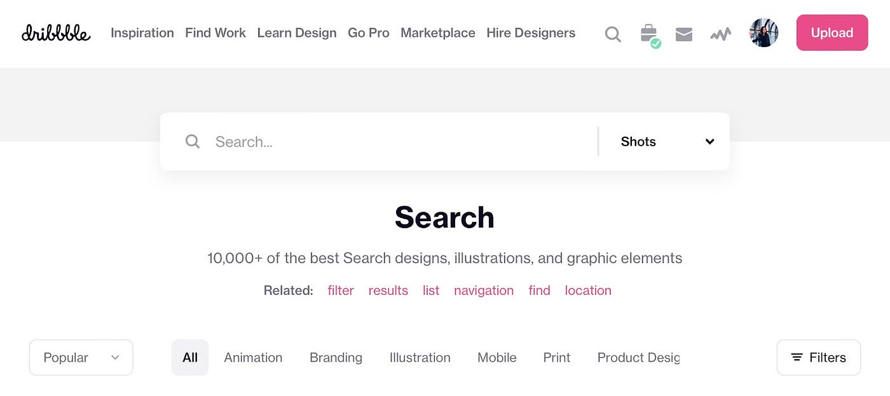

* **Излезна Врата-Escape Hatch**

Опис:

Излезната врата, или escape hatch, е механизам кој овозможува корисниците да се вратат на почеток или главното мени така што кликнуваат на логото на страната,кој всушност содржи линк кон главната страна.

* **Fat footer**

Опис:

Fat footer ги содржи линковите, краток опис или корисни информации како и контакт информации.



* **Пребарувачки Систем**

Опис: Систем кој овозможува на корисниците да внесуваат барања и пребаруваат содржина во оваа апликација.

Контекст: Корисникот може да внесе клучни зборови, и апликацијата треба да ги прикаже резултатите соодветно.

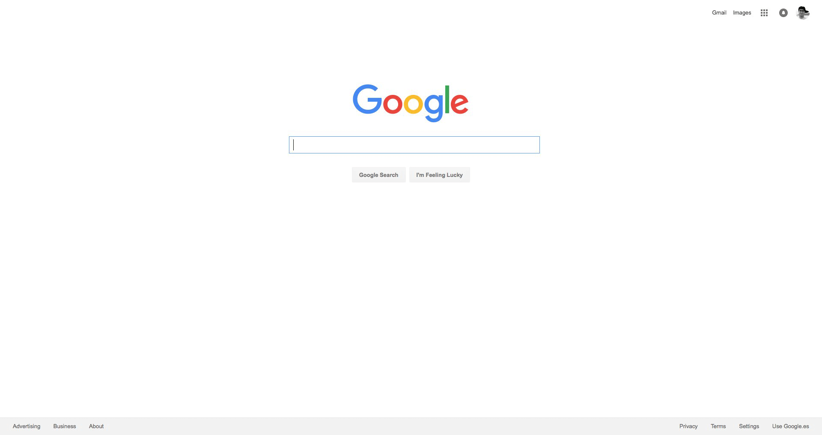

* **Организациски Шеми**

Опис

Организациската шема го структурира содржината во категории, подкатегории и тагови. Ова обезбедува јасно подредување на информациите за лесно пребарување. Содржината може да се групира според различни организациски шеми.

¨ Алфабетски шеми. Содржината е организирана по азбучен ред.

¨ Хронолошки шеми. Овој вид ја организира содржината по датум.

¨ Шеми базирани на теми. Содржината е организирана според конкретни предмети/теми.

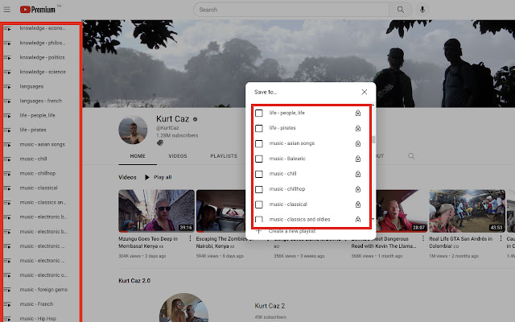

* **Feature,Search,Browse**

Опис

Функционалностите се специфични аспекти или сервиси кои обогатуваат корисничкото искуство и го задоволуваат потребите на корисниците. Страницата нуди долга листа на елементи што може да се разгледуваат или низ нив да се пребарува.

Прелистувањето е акција каде корисниците ги разгледуваат различните делови на апликацијата без конкретно пребарување.

